編 號：代提議００一號 類 別：建 設
提 案 人：李錫瑜 連 署 人：蘇碧浯 林金英
案 由：建請鎮公所協助闢建歐厝村外農路及排水溝，俾利農 民耕作出入使用。
說 明：本鎮歐厝村外的東沙段100-5地號，因農地無出入農路與排水溝，故農民反應耕作有困難及障礙，期望鎮公所能予以闢建農路與排水設施。
辦 法：請鎮公所實勘並予協助施作。
審查意見：提請大會討論。
大會決議：照案通過。

編 號：代提議0 0二號 類 別：觀 光
提 案 人：陳天成、蘇碧浯、林金英 連 署 人：李錫瑜、倪于媃、洪嘉莉、胡凱宇、張含麗、郭永隆、陳子芸、翁沂杰
案 由：點亮金城「牛轉乾坤、脚踏實地」年節「光」計畫。
說 明：近年，金城在年節營造活動多仰賴林務所的努力；然對於金門的政經中心「金城」而言並不足夠；此際代表會於日前宜蘭及台北的參訪過程發現城巿景觀的營造對於城巿行銷而言是相當重要的一環，因此金城鎮民代表會希望透過代表會正式提案，從金城東門圓環起至金門縣政府路段於農曆年間利用燈光營造年節氣氛，讓返鄉人民有感城巿的變化。
相關案例：
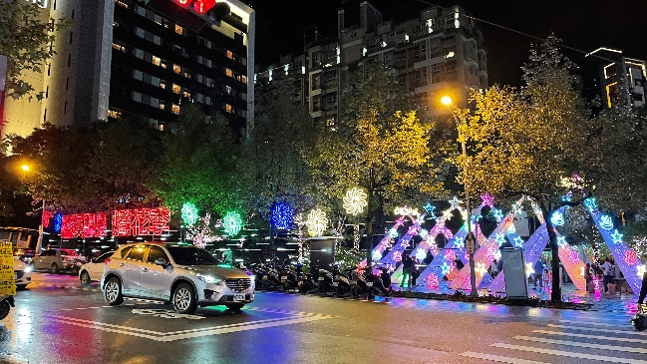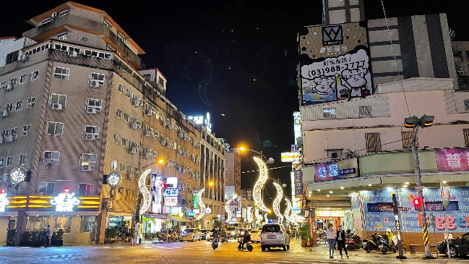
宜蘭礁溪老街
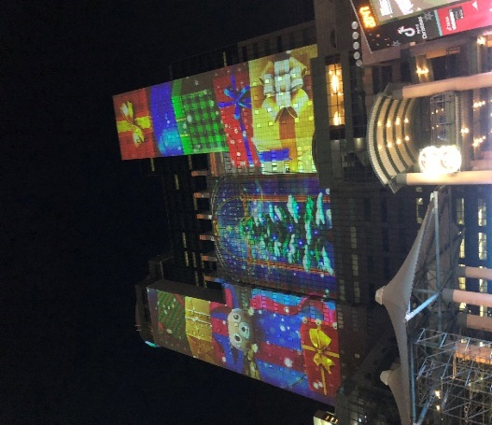新北耶誕城

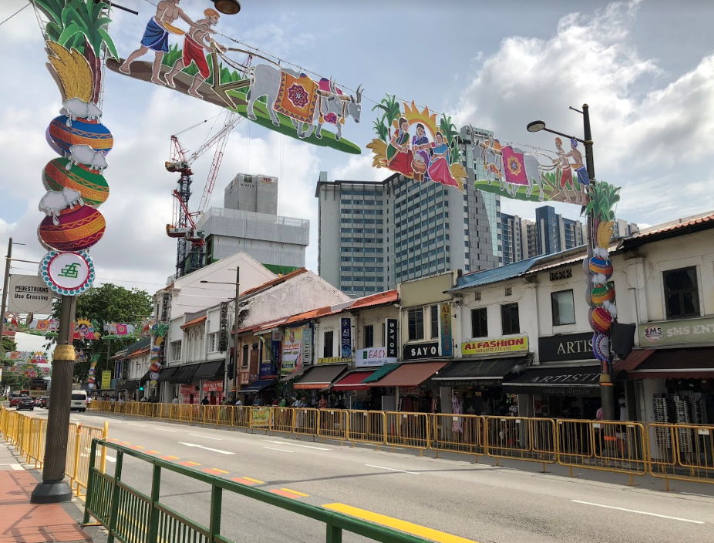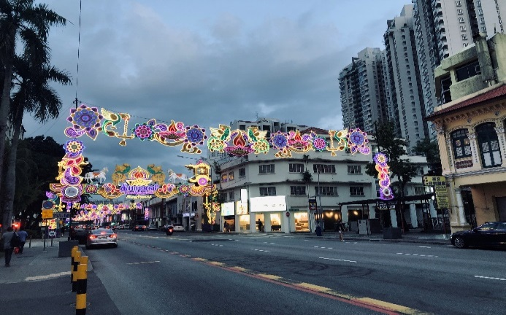
新加坡小印度區
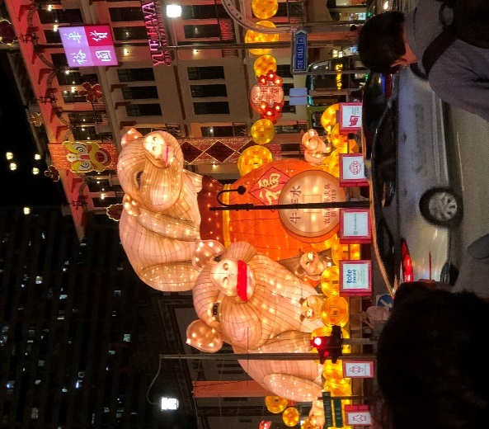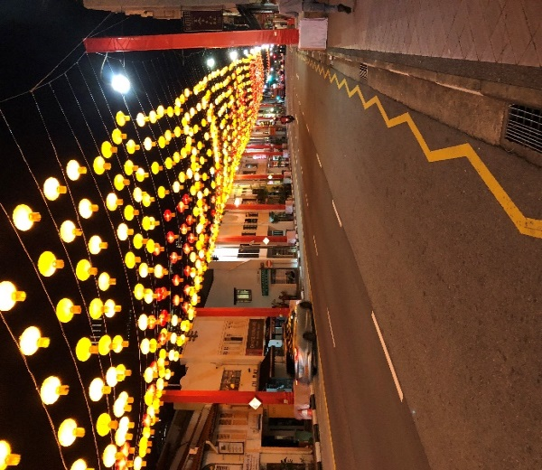
新加坡牛車水
辦 法：建請公所於農曆年前執行。
審查意見: 提請大會討論。
大會決議：

